

**Ανοικτά Ακαδημαϊκά Μαθήματα**

**Τεχνολογικό Εκπαιδευτικό Ίδρυμα Αθήνας**

Φυσική ΙΙ

**Ενότητα 5:** Το ηλεκτρομαγνητικό κύμα

Κωνσταντίνος Κουρκουτάς

Τμήμα Μηχανικών Ναυπηγών ΤΕ

|  |  |
| --- | --- |
| Το περιεχόμενο του μαθήματος διατίθεται με άδεια Creative Commons εκτός και αν αναφέρεται διαφορετικά | Το έργο υλοποιείται στο πλαίσιο του Επιχειρησιακού Προγράμματος «Εκπαίδευση και Δια Βίου Μάθηση» και συγχρηματοδοτείται από την Ευρωπαϊκή Ένωση (Ευρωπαϊκό Κοινωνικό Ταμείο) και από εθνικούς πόρους. |

**Το ηλεκτρομαγνητικό κύμα**

**Η κυκλοφορία και ο στροβιλισμός του πεδίου**

Στα προηγούμενα γνωρίσαμε ότι το μαγνητικό πεδίο παράγεται είτε από το ηλεκτρικό ρεύμα, είτε από τις μεταβολές του ηλεκτρικού πεδίου. Γνωρίσαμε επίσης ότι και το ηλεκτρικό πεδίο παράγεται κατά δύο τρόπους, είτε από στατικά ηλεκτρικά φορτία, ε4ίτε από τις μεταβολές του μαγνητικού πεδίου. Θεωρούμε τώρα μια περιοχή του χώρου, όπου δεν υπάρχουν ηλεκτρικά φορτία, ή ρεύματα. Τότε το μαγνητικό πεδίο μπορεί να οφείλεται μόνο στις μεταβολές του ηλεκτρικού πεδίου και το ηλεκτρικό πεδίο μόνο στις μεταβολές του μαγνητικού πεδίου. Οι αντίστοιχες εξισώσεις που σχετίζουν τα δύο μεγέθη προκύπτουν από το θεώρημα του Ampere για τα ρεύματα μετατόπισης και το νόμο του Faraday για τη μεταβολή της μαγνητικής επαγωγής:

**Θεώρημα του Ampere**  1-1

**Νόμος του Faraday**  1-2

Οι εξισώσεις αυτές είναι αρκετά γενικές και δύσκολα επιλύσιμες και δε μας δίνουν ευθέως- πλην εξαιρέσεων- το πώς, αλλά το τι συμβαίνει όταν είναι παρόντα τα δύο πεδία. Μια βασική δυσκολία έγκειται στο ότι στο αριστερό μέλος των δύο εξισώσεων έχουμε από ένα επικαμπύλιο ολοκλήρωμα κατά μήκος της κλειστής γραμμής Γ, που ονομάσαμε **κυκλοφορία** και στο δεξιό από ένα επιφανειακό ολοκλήρωμα, που δίνει τη **ροή** του πεδίου μέσα από την επιφάνεια Α, οποία οριοθετείται από τη γραμμή Γ. Το ερώτημα είναι ποια σχέση μπορεί να έχει η κυκλοφορία ενός διανύσματος κατά μήκος μιας γραμμής Γ με την επιφάνεια Α, που βλέπει στο εσωτερικό της γραμμής.

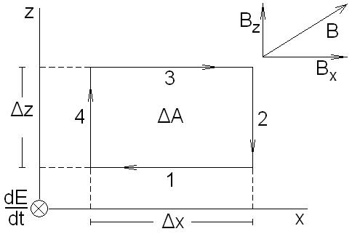

Θεωρούμε λοιπόν μια περιοχή του χώρου, όπου η ένταση του ηλεκτρικού πεδίου μεταβάλλεται κατά τη διεύθυνση y ενός καρτεσιανού συστήματος αξόνων, δηλαδή κάθετα στο επίπεδο x-z όπως στο σχήμα . Το παραγόμενο μαγνητικό πεδίο Β περιέχεται τότε στο επίπεδο x-z με συνιστώσες τις, . Θα εξετάσουμε κατ’ αρχήν το πρόβλημα για τη στοιχειώδη ορθογώνια επιφάνεια εμβαδού ΔΑ και θα υπολογίσουμε το επικαμπύλιο ολοκλήρωμα του Β κατά μήκος των γραμμών 1-4. Ο υπολογισμός θα γίνει για κάθε γραμμή ξεχωριστά. Το διάνυσμα Β εξαρτάται τόσο από το x όσο και από το z. Με άλλα λόγια σε κάθε σημείο του επιπέδου είναι συνάρτηση των συντεταγμένων του σημείου. Το ίδιο συμβαίνει και για κάθε μία από τις συνιστώσες του , .

Επειδή το επικαμπύλιο ολοκλήρωμα είναι εσωτερικό γινόμενο, στις διαδρομές 1 και 3 θα λάβουμε υπ’ όψη μόνο τη συνιστώσα  και στις διαδρομές 2 και 4 μόνο τη συνιστώσα . Επίσης επειδή τα διαστήματα Δx και Δz είναι πολύ μικρά, θεωρούμε ότι κατά μήκος των γραμμών 1 και 3 η  έχει πρακτικά σταθερές τιμές  και  αντίστοιχα. Το ίδιο θεωρούμε και για τις  και , που είναι οι τιμές της  κατά μήκος των γραμμών 2 και 4 αντίστοιχα. Όσο πιο μικρά είναι τα Δx και Δz, τόσο καλύτερα ισχύει αυτή η προσέγγιση. Υπολογίζουμε τώρα τα επικαμπύλια ολοκληρώματα για τη φορά περιγραφής, που εικονίζεται στο σχήμα  σελίδα 1, δηλαδή κινούμενοι κατά τη φορά των δεικτών του ρολογιού.

Γραμμή 1 

Γραμμή 2 

Γραμμή 3 

Γραμμή 4 

Το άθροισμα δίνει την κυκλοφορία του Β γύρω από το ορθογώνιο:

Γραμμές 1-4 

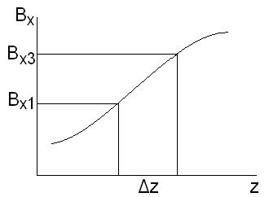 

Όμως η  μεταβάλλεται συναρτήσει του z. Με τη βοήθεια του σχήματος  βρίσκουμε τη διαφορά  συναρτήσει της μερικής παραγώγου της  ως προς z:



Παρόμοια και η  μεταβάλλεται συναρτήσει του x, οπότε η διαφορά  είναι:



Θέτουμε τις αυτές τις τιμές στην προηγούμενη και λαμβάνουμε:



Όμως:



Επομένως:



Φθάσαμε έτσι σε μια σχέση μεταξύ ενός επικαμπύλιου ολοκληρώματος και της επιφάνειας που περικλείεται μέσα από τη γραμμή ολοκλήρωσης. Μπορούμε τώρα να την επεκτείνουμε για μια τυχούσα κλειστή γραμμή Γ ως εξής. Στο σχήμα  εικονίζεται η γενική περίπτωση. Διαμερίζουμε την επιφάνεια σε μικρά τετράγωνα εμβαδού ΔΑ. Τόσο το συνολικό εμβαδόν των τετραγώνων όσο και η περίμετρός τους υπολείπονται του εμβαδού της επιφάνειας Α και του μήκους της γραμμής Γ. Αν η διαμέριση γίνει λεπτότερη, δηλαδή τα τετράγωνα είναι μικρότερα, τότε αυτές οι δύο διαφορές γίνονται μικρότερες επίσης όπως φαίνεται και στο σχήμα . Στην οριακή περίπτωση  αυτές οι διαφορές τείνουν στο μηδέν. Αυτή είναι ιδέα του Αθηναίου φιλόσοφου του πέμπτου π.Χ. αιώνα Αντιφώντα, που αξιοποίησε δυο αιώνες αργότερα ο Αρχιμήδης στην πρώτη αυστηρά μαθηματική προσέγγιση του αριθμού του κύκλου .

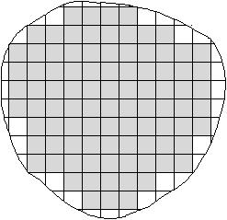 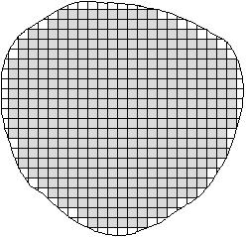 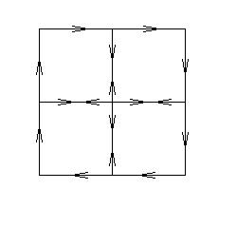

Εφαρμόζουμε τώρα την τελευταία σχέση για κάθε τετράγωνο ξεχωριστά και αθροίζουμε κατά μέλη. Αριστερά λαμβάνουμε το άθροισμα των επικαμπύλιων ολοκληρωμάτων κατά μήκος και των τεσσάρων γραμμών κάθε τετραγώνου. Εδώ πρέπει όμως να προσέξουμε ότι τα κοινά όρια των τετραγώνων διατρέχονται δύο φορές, αλλά σε αντίθετες διευθύνσεις. Αυτό φαίνεται και στο σχήμα . Όταν αθροίζουμε λοιπόν τα επικαμπύλια ολοκληρώματα, τότε οι όροι που αφορούν τα σύνορα μεταξύ των τετραγώνων εξαφανίζονται και απομένουν μόνον εκείνοι κατά μήκος των εξωτερικών ορίων. Επομένως:



Στην οριακή περίπτωση  τα αθροίσματα γίνονται ολοκληρώματα.



Καταλήξαμε έτσι σε μια εξίσωση, που μετασχηματίζει ένα επικαμπύλιο ολοκλήρωμα σε ένα επιφανειακό. Η παράσταση στην παρένθεση στο δεξιό ολοκλήρωμα λέγεται **στροβιλισμός** του διανύσματος Β στο επίπεδο x-z. Θέτουμε τώρα την τελευταία εξίσωση στο θεώρημα του Ampere. Επειδή έχουμε θεωρήσει ότι η μεταβολή του ηλεκτρικού πεδίου dΕ είναι κάθετη στην επιφάνεια dA, μπορούμε να παραλείψουμε το σύμβολο του διανύσματος δεξιά, οπότε λαμβάνουμε:



Η εξίσωση αυτή είναι πολύ πιο βολική, γιατί περιέχει τόσο δεξιά όσο και αριστερά επιφανειακά ολοκληρώματα επάνω στην ίδια επιφάνεια. Μπορούμε επομένως να αντιστρέψουμε την πράξη της ολοκλήρωσης. Λαμβάνουμε έτσι:

**Στροβιλισμός μαγνητικού πεδίου**  4-1

Μπορούμε τώρα να πάρουμε μιαν ανάλογη έκφραση για το στροβιλισμό της έντασης ξεκινώντας από το νόμο του Faraday. Εδώ θεωρούμε ότι η μαγνητική επαγωγή μεταβάλλεται κατά τη διεύθυνση z, οπότε το επαγόμενο ηλεκτρικό πεδίο περιέχεται στο επίπεδο x-y. Κάνουμε τις αντίστοιχες σκέψεις και λαμβάνουμε:

**Στροβιλισμός ηλεκτρικού πεδίου**  4-2

**Το επίπεδο ηλεκτρομαγνητικό κύμα**

Έστω ότι κατά μήκος μιας ευθείας γραμμής απείρου μήκους στο κενό μεταβάλλεται για κάποιο λόγο η ένταση του ηλεκτρικού πεδίου σε σταθερή διεύθυνση με ρυθμό  όπως στο σχήμα  σελίδα 5. Όπως γνωρίζουμε η μεταβολή του ηλεκτρικού πεδίου έχει ως αποτέλεσμα τη δημιουργία ενός μαγνητικού πεδίου Β κάθετη στη μεταβολή του ηλεκτρικού πεδίου. Θέλουμε να δούμε ποια μορφή έχει αυτό το πεδίο. Θεωρούμε γι’ αυτό ένα σημείο της ευθείας και γύρω από αυτό μια μικρή περιοχή εμβαδού ΔΑ. Έστω ότι το μέτρο της μαγνητικής επαγωγής σε απόσταση r από το σημείο είναι το Β. Η διεύθυνση και η φορά του εικονίζονται στο σχήμα  σελίδα 5. Θεωρούμε τώρα δύο σημεία 1 και 2 της ευθείας και ένα τρίτο στη μεσοκάθετο 1-2 όπως στο σχήμα 3. Η μαγνητική επαγωγή Β στη μεσοκάθετο είναι η συνισταμένη των  και  που οφείλονται στα σημεία 1 και 2 αντίστοιχα. Για λόγους συμμετρίας τα μέτρα τους είναι ίσα. Λόγω συμμετρίας επίσης οι κάθετες προς την ευθεία 1-2 συνιστώσες τους είναι ίσες και αντίθετες, επομένως η συνισταμένη Β, είναι παράλληλη στην ευθεία 1-2. Εφ όσον αυτό ισχύει για τη μαγνητική επαγωγή στη μεσοκάθετο μεταξύ δυο τυχόντων σημείων, ισχύει για κάθε σημείο του χώρου, αφού μπορούμε να βρούμε πάντοτε δύο συμμετρικά του που να αναιρούν τις μη παράλληλες προς την ευθεία 1-2 συνιστώσες του μαγνητικού πεδίου. Η μαγνητική επαγωγή είναι επομένως παράλληλη στην ευθεία κατά μήκος της οποίας μεταβάλλεται η ένταση του μαγνητικού πεδίου.

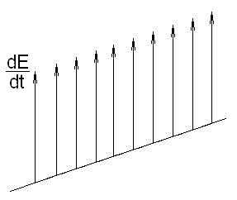 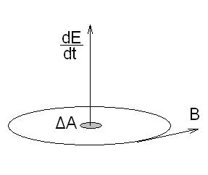 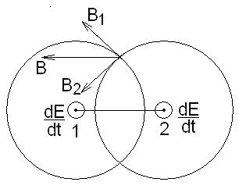

Επιλέγουμε ένα καρτεσιανό σύστημα αξόνων, προσανατολισμένο έτσι ώστε η ένταση του ηλεκτρικού πεδίου να μεταβάλλεται κατά τη διεύθυνση του άξονα y. Η επαγωγή Β του πεδίου έχει τότε διεύθυνση κατά τον άξονα z όπως στο σχήμα 

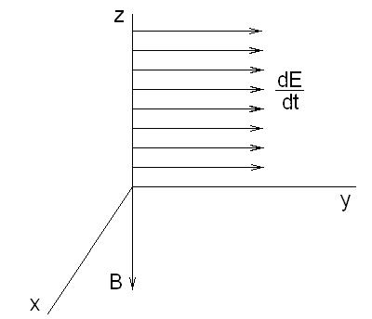

Θα διατυπώσουμε τώρα τις εξισώσεις στροβιλισμού των δύο πεδίων. Λαμβάνουμε υπ’ όψη ότι το ηλεκτρικό πεδίο έχει συνιστώσα μόνο κατά τη διεύθυνση y και το μαγνητικό μόνον κατά τη διεύθυνση z. Επομένως:

   

   

Οπότε οι δύο εξισώσεις γράφονται:

 5-1

 6-1

Παραγωγίζουμε ως προς x τη δεύτερη από τις δύο:



Αντικαθιστούμε από την πρώτη τη μερική παράγωγο του μαγνητικού πεδίου Β ως προς x και λαμβάνουμε την:

 6-2

Κάνουμε τις ίδιες ενέργειες και στο στροβιλισμό του μαγνητικού πεδίου και βρίσκουμε:

 6-3

Από την Κυματική γνωρίζουμε ότι μια διαταραχή y(x,t), που ικανοποιεί την εξίσωση:

**Διαφορική εξίσωση αρμονικού κύματος** 

Διαδίδεται ως αρμονικό κύμα κατά μήκος της διεύθυνσης y με ταχύτητα c. Τόσο η ένταση Ε, όσο και η μαγνητική επαγωγή Β ικανοποιούν αυτή τη διαφορική εξίσωση του αρμονικού κύματος. Διαδίδονται επομένως ως αρμονικά κύματα κατά τη διεύθυνση του άξονα x με ταχύτητα:

**Ταχύτητα ηλεκτρομαγνητικού κύματος στο κενό**  6-4

Γνωρίζουμε ότι αυτή είναι η ταχύτητα διάδοσης του φωτός. Αυτό δεν είναι σύμπτωση, γιατί το φως είναι ηλεκτρομαγνητικό κύμα. Στο σχήμα  σελίδα 7 βλέπουμε την εικόνα ενός ηλεκτρομαγνητικού κύματος. Σημειώνουμε ότι τα δύο πεδία ταλαντώνονται το ένα κάθετα στο άλλο, καθώς και ότι έχουν την ίδια φάση. Επειδή η διευθύνσεις ταλάντωσης τόσο της έντασης του ηλεκτρικού πεδίου όσο και της μαγνητικής επαγωγής είναι κάθετες στη διεύθυνση διάδοσης, το ηλεκτρομαγνητικό κύμα είναι εξ ορισμού **εγκάρσιο**. Επί πλέον είναι και **πολωμένο**, γιατί το επίπεδο ταλάντωσης τόσο της έντασης όσο και της μαγνητικής επαγωγής παραμένει σταθερό.

Αν το κύμα δε διαδίδεται στο κενό, αλλά στην ύλη, τότε πρέπει να λάβουμε υπ’ όψη και τη διηλεκτρική σταθερά  καθώς και τη μαγνητική διαπερατότητα του υλικού. Η ταχύτητα διάδοσης τότε γίνεται:

**Ταχύτητα ηλεκτρομαγνητικού κύματος στην ύλη**  6-5

Η ταχύτητα διάδοσης των ηλεκτρομαγνητικών κυμάτων στην ύλη είναι επομένως μικρότερη από ότι στο κενό. Εδώ πρέπει να επισημάνουμε ότι οι τιμές αυτών των σταθερών αφορούν εναλλασσόμενα πεδία που διαφέρουν από εκείνες στα στατικά.

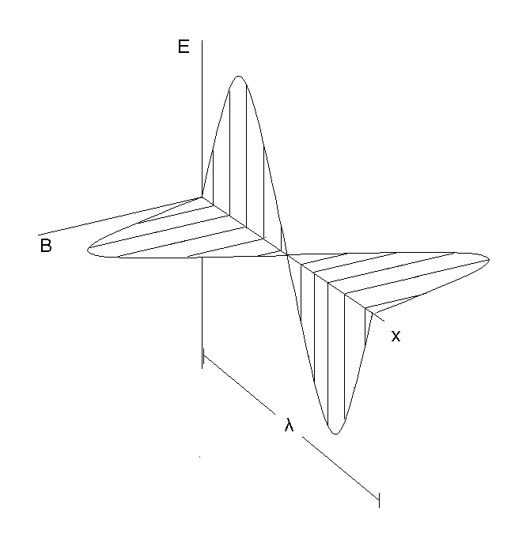

Όλα τα ηλεκτρομαγνητικά κύματα έχουν τις ίδιες ιδιότητες, όμως ανάλογα με το μήκος κύματος λ, επιδεικνύουν κάποια ιδιαίτερα χαρακτηριστικά, που αξιοποιούνται σε διάφορους τεχνολογικούς τομείς. Στο σχήμα  εικονίζονται οι περιοχές μηκών κύματος με ιδιαίτερο ενδιαφέρον. Βλέπουμε ότι το ορατό φως καταλαμβάνει μια πολύ στενή περιοχή του ηλεκτρομαγνητικού φάσματος.

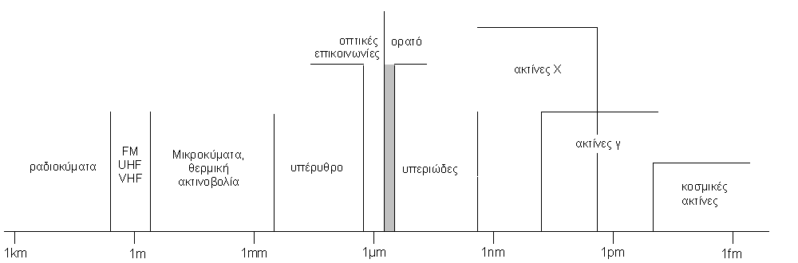



**Η ενέργεια του ηλεκτρομαγνητικού κύματος**

Οι απλούστερες λύσεις, που μπορούμε να βρούμε για τις δύο διαφορικές εξισώσεις 6-2 και 6-3 είναι αυτές του αρμονικού κύματος:

 7-1

 7-2

Όπου Τ είναι η περίοδος και λ το μήκος κύματος του κύματος. Θέλουμε να βρούμε μια σχέση ανάμεσα στην ένταση του ηλεκτρικού πεδίου Ε και της μαγνητικής επαγωγής Β. Ξεκινάμε γι’ αυτό από την εξίσωση:

 8-1 = 6-1

Από την εξίσωση 7-1 βρίσκουμε τη μερική παράγωγο της έντασης Ε ως προς x και από την εξίσωση 7-2 τη μερική παράγωγο της μαγνητικής επαγωγής Β ως προς t:





Και λαμβάνουμε:

  

Εξ ορισμού το πηλίκο του μήκους κύματος λ προς την περίοδο T είναι η ταχύτητα διάδοσης ενός κύματος. Εν προκειμένω αυτή είναι η ταχύτητα του ηλεκτρομαγνητικού κύματος:



Και βρίσκουμε τη ζητούμενη σχέση:

   8-2

Γνωρίζουμε ότι η πυκνότητα ενέργειας στο ηλεκτρικό και το μαγνητικό πεδίο είναι:

 8-3=Χ-Χ

 8-4=Χ-Χ

Από την εξίσωση 8-2 που δίνει τη σχέση μεταξύ των Ε και Β βρίσκουμε λοιπόν ότι οι πυκνότητες ενέργειας των δύο πεδίων είναι ίσες:



Η ολική πυκνότητα ενέργειας του ηλεκτρομαγνητικού πεδίου είναι ίση προς το άθροισμα των πυκνοτήτων των επί μέρους πεδίων:



Επομένως:

**Πυκνότητα ενέργειας ηλεκτρομαγνητικού πεδίου**  9-1

Θέτουμε την 8-2 στην τελευταία και λαμβάνουμε μια άλλη ισοδύναμη έκφραση:

**Πυκνότητα ενέργειας ηλεκτρομαγνητικού πεδίου**  9-2

Θα υπολογίσουμε τώρα την ένταση του ηλεκτρομαγνητικού κύματος. Θυμίζουμε ότι η ένταση είναι η ροή της ισχύος Ρ μέσω μιας επιφάνειας Α τοποθετημένης κάθετα στη διεύθυνση διάδοσης του κύματος όπως στο σχήμα :



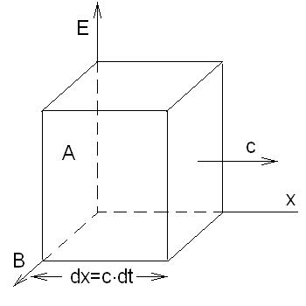

Το ποσό ενέργειας, που διέρχεται σε χρόνο dt μέσω της επιφάνειας Α στο σχήμα  είναι:



Όπου c είναι η ταχύτητα διάδοσης και w η πυκνότητα ενέργειας. Η ισχύς είναι το πηλίκο της διερχόμενης ενέργειας προς των αντίστοιχο χρόνο:



Η ένταση του ηλεκτρομαγνητικού κύματος είναι επομένως:



Θέτουμε στην τελευταία τις εξισώσεις 6-5 και 9-2 για την ταχύτητα διάδοσης και την πυκνότητα ενέργειας του ηλεκτρομαγνητικού κύματος και λαμβάνουμε:

**Ένταση ηλεκτρομαγνητικού κύματος**  10-1

Το πηλίκο  είναι η ένταση Η του μαγνητικού πεδίου. Λαμβάνουμε έτσι την ισοδύναμη εξίσωση:

**Ένταση ηλεκτρομαγνητικού κύματος**  10-2

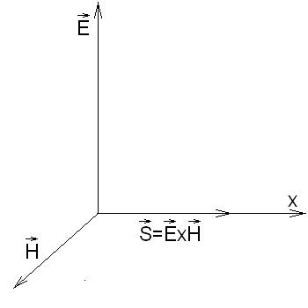 

Στο σχήμα  εικονίζονται τα διανύσματα Ε, Η και η διεύθυνση διάδοσης x του ηλεκτρομαγνητικού κύματος. Επειδή τα Ε και Η είναι κάθετα μεταξύ τους και κάθε ένα κάθετο προς τη διεύθυνση διάδοσης x, μπορούμε να εκφράσουμε το γινόμενο των μέτρων τους ως το μέτρο του εξωτερικού (διανυσματικού) γινομένου τους:



Προκύπτει έτσι ένα νέο διάνυσμα, το οποίο μας δίνει τη διεύθυνση και τη φορά διάδοσης του ηλεκτρομαγνητικού κύματος. Το διάνυσμα αυτό λέγεται **Poynting** από το όνομα του Άγγλου φυσικού John Henry **Poynting** (1852-1914) που το εισήγαγε. Ενδεικτικά αναφέρουμε ότι η ένταση της ηλιακής ακτινοβολίας στη Γη είναι .

**Παραγωγή ηλεκτρομαγνητικών κυμάτων. Το παλλόμενο δίπολο**

Το ηλεκτρικό δίπολο έχει οριστεί ως ένα σύστημα δύο ίσων ετερωνύμων φορτίων  και  σε απόσταση a το ένα από το άλλο. Εδώ θα θεωρήσουμε ένα δίπολο, όπου το αρνητικό φορτίο κινείται με ταχύτητα v προς το θετικό. Η κίνηση αυτή ισοδυναμεί όμως με ηλεκτρικό ρεύμα Ι αντίθετο στην κίνηση του αρνητικού φορτίου όπως στο σχήμα . Αντικαθιστούμε λοιπόν το δίπολο με έναν ισοδύναμο αγωγό μήκους a ο οποίος διαρρέεται από ρεύμα έντασης Ι ώστε:

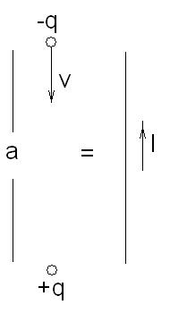 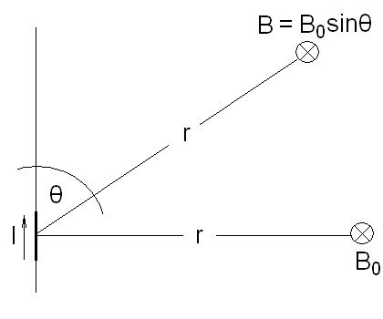

Ia=qv

Παράγεται τότε ένα μαγνητικό πεδίο. Μας ενδιαφέρει να βρούμε τη μορφή του σε μεγάλες αποστάσεις r από το δίπολο όπως στο σχήμα , ώστε να μπορούμε να θεωρήσουμε το μήκος a στοιχειώδες. Σύμφωνα με το νόμο Biot-Savart η μαγνητική επαγωγή είναι ανάλογη του γινομένου Ia=qv και εξαρτάται από τη γωνία θ. Αν η μαγνητική επαγωγή στη μεσοκάθετο του διπόλου είναι η , τότε σε ίση απόσταση, αλλά υπό γωνία θ είναι:

 11-1

Όσο παραμένει σταθερή η ταχύτητα v του φορτίου, παραμένει σταθερή και η ένταση Ι του ισοδύναμου ρεύματος, επομένως και η μαγνητική επαγωγή Β. Παράγεται έτσι ένα στατικό μαγνητικό πεδίο. Αν επιταχυνθεί το φορτίο, π.χ. αν εκτελεί αρμονική ταλάντωση γύρω από μια θέση ισορροπίας, τότε μεταβάλλεται και η ένταση του ισοδύναμου ρεύματος, επομένως και η μαγνητική επαγωγή. Η μεταβολή της μαγνητικής επαγωγής Β επάγει όμως ένα ηλεκτρικό πεδίο έντασης Ε όπως στο σχήμα , με τελικό αποτέλεσμα τη δημιουργία ενός σφαιρικού ηλεκτρομαγνητικού κύματος, το οποίο διαδίδεται στο χώρο γύρω από το δίπολο. Επειδή το επίπεδο ταλάντωσης της έντασης Ε είναι πάντοτε αυτό που περιέχει τον άξονα του διπόλου και την επιβατική ακτίνα r, ενώ εκείνο της μαγνητικής επαγωγής Β κάθετο, το κύμα που προκύπτει είναι επί πλέον και πολωμένο.

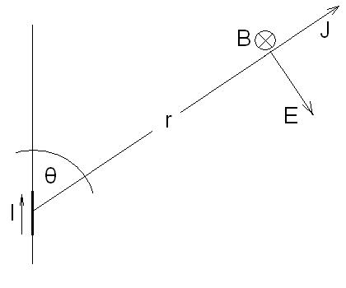

Όπως γνωρίσαμε στην προηγούμενη παράγραφο, το ηλεκτρομαγνητικό κύμα μεταφέρει ενέργεια. Το παλλόμενο δίπολο ακτινοβολεί επομένως ισχύ. Θέλουμε να γνωρίσουμε τον τρόπο που διοχετεύεται η ακτινοβολούμενη ισχύς του διπόλου συναρτήσει της γωνίας θ ως προς τον άξονα του διπόλου, με άλλα λόγια τη **γωνιακή κατανομή** της ακτινοβολούμενης ισχύος. Θεωρούμε εδώ ότι ο περιβάλλων χώρος είναι κενό, όπου ε=1 και μ=1. Η ένταση του ηλεκτρομαγνητικού κύματος είναι τότε σύμφωνα με την εξίσωση 10-1 ίση προς:



Όπου  και  είναι η ένταση και η μαγνητική επαγωγή αντίστοιχα στη μεσοκάθετο του διπόλου. Η ένταση του ηλεκτρομαγνητικού κύματος σε ίσες αποστάσεις από το δίπολο δεν είναι επομένως η ίδια, αλλά ανάλογη του τετραγώνου του συνημιτόνου της γωνίας θ. Η μέγιστη ένταση λαμβάνεται σε διεύθυνση κάθετη στο δίπολο, ενώ κατά τη διεύθυνση του άξονα δεν ακτινοβολείται ενέργεια.

Στο σχήμα  εικονίζεται μια στοιχειώδης στερεά γωνία dΩ με κορυφή το δίπολο. Η στοιχειώδης επιφάνεια dA που ‘’κόβει’’ στην επιφάνεια του μετώπου του κύματος έχει εμβαδόν:

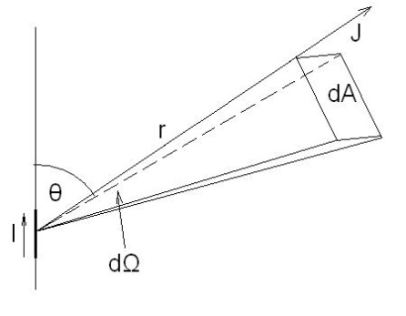



Η ένταση J του κύματος γράφεται έτσι:

 12-1

Όπου dP είναι η ισχύς που διοχετεύεται μέσα από τη στερεά γωνία dΩ υπό γωνία θ ως προς τον άξονα του διπόλου. Το πηλίκο:

 12-2

Είναι η **γωνιακή πυκνότητα της ακτινοβολούμενης ισχύος**, η οποία εξαρτάται μόνον από τη γωνία θ. Διαπιστώνουμε έτσι ότι κατά μήκος μιας διεύθυνσης η ένταση J του ηλεκτρομαγνητικού κύματος είναι αντιστρόφως ανάλογη του τετραγώνου της απόστασης r από το δίπολο. Αυτό είναι αναμενόμενο, γιατί το ηλεκτρομαγνητικό κύμα που εκπέμπει το δίπολο είναι σφαιρικό και αυτή η εξάρτηση της έντασης από την απόσταση είναι χαρακτηριστική στα σφαιρικά κύματα.

Επειδή η γωνιακή πυκνότητα ακτινοβολούμενης ισχύος  και η ένταση J είναι ανάλογα μεγέθη, η μέγιστη πυκνότητα ακτινοβολούμενης ισχύος  θα λαμβάνεται στη μεσοκάθετο του διπόλου. Κατά μήκος μιας διεύθυνσης υπό γωνία θ ως προς τν άξονα του διπόλου η τιμή της είναι:

**Γωνιακή πυκνότητα ακτινοβολούμενης ισχύος**  13-1

Στο σχήμα  απεικονίζεται η σχέση μεταξύ της  και της γωνίας θ. Στο σχήμα  απεικονίζεται το ίδιο αλλά σε πολικό διάγραμμα.

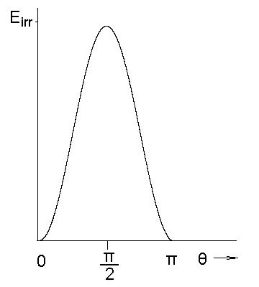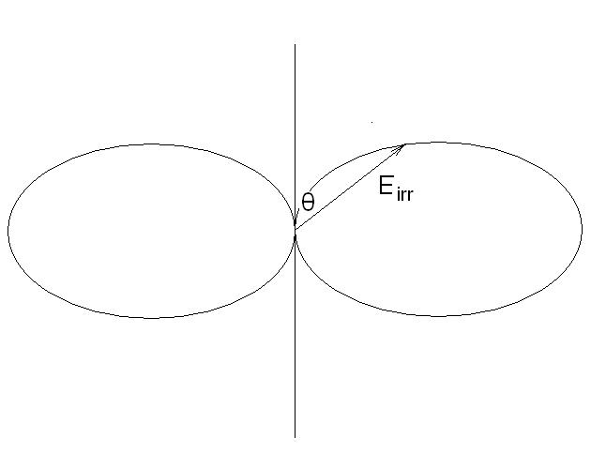

Επανερχόμαστε στη συνθήκη παραγωγής ηλεκτρομαγνητικών κυμάτων από ένα κινούμενο φορτίο. Όπως είδαμε, αυτό μπορεί να επιτευχθεί μόνον όταν το φορτίο εκτελεί επιταχυνόμενη κίνηση, οπότε ακτινοβολεί ενέργεια. Αν θεωρήσουμε π.χ. ένα φορτισμένο εκκρεμές και το εκτρέψουμε από τη θέση ισορροπίας, τότε θα αρχίσει να εκτελεί ταλαντώσεις, πλην όμως επειδή η κίνησή του είναι επιταχυνόμενη, θα ακτινοβολεί με αποτέλεσμα να χάνει συνεχώς ενέργεια έως ότου παύσει να κινείται ανεξαρτήτως της δράσης των τριβών.

Τα αποτελέσματα που εξάγαμε για το παλλομένο διπόλο είναι χρήσιμα για την κατανόηση οπτικών φαινομένων, διότι τα άτομα μπορούν να συμπεριφέρονται ως στοιχειώδη παλλόμενα δίπολα λόγω της δυνατότητας των ηλεκτρονίων τους να εκτελούν αρμονικές ταλαντώσεις γύρω από μια θέση ισορροπίας. Σημειώνουμε πάντως ότι η μελέτη μας περιορίστηκε στη λεγόμενη **ζώνη ακτινοβολίας**, δηλαδή σε πολύ μεγάλες αποστάσεις από το δίπολο.

**Ελεύθερες ηλεκτρικές ταλαντώσεις. Κύκλωμα LC πηνίου-πυκνωτή σε σειρά.**

Στο σχήμα  σελίδα 14 εικονίζεται ένας πυκνωτής χωρητικότητας C σε σειρά με πηνίο συντελεστή αυτεπαγωγής L. Ο πυκνωτής είναι φορτισμένος με φορτίο . Τη χρονική στιγμή t=0 κλείνουμε το διακόπτη Δ. Ο πυκνωτής αρχίζει τότε να εκφορτίζεται και το πηνίο να διαρρέεται από ρεύμα . Στο πηνίο εμφανίζεται τάση αυτεπαγωγής:

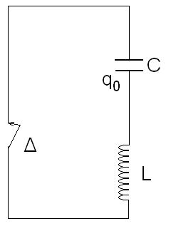



Η τάση στον πυκνωτή είναι ανάλογη του φορτίου :



Θεωρούμε τις αντιστάσεις του πηνίου και των καλωδίων αμελητέες, οπότε οι τάσεις  και  αντισταθμίζουν η μία την άλλη:

    

Όμως:



Λαμβάνουμε έτσι την:

**Διαφορική εξίσωση κυκλώματος LC σε σειρά**  14-1

Η εξίσωση αυτή είναι ανάλογη της διαφορικής εξίσωσης του μηχανικού συστήματος μάζας-ελατηρίου χωρίς αποσβέσεις:

**Διαφορική εξίσωση μηχανικού ταλαντωτή**  14-2

Όπου m είναι η μάζα και D η σταθερά επαναφοράς του συστήματος. Η λύση της είναι η αρμονική ταλάντωση:



Με κυκλική ιδιοσυχνότητα:



Η αναλογία μεταξύ των δύο εξισώσεων μας δίνει τις εξής αντιστοιχίες μεταξύ των ομολόγων μεγεθών:







Συμπεραίνουμε έτσι ότι το φορτίο  του πυκνωτή μεταβάλλεται αρμονικά συναρτήσει του χρόνου και παράγει μια ελεύθερη αρμονική ταλάντωση.

**Φορτίο πυκνωτή σε κύκλωμα LC** 15-1

Με κυκλική ιδιοσυχνότητα:

**Κυκλική ιδιοσυχνότητα σε κύκλωμα LC ** 15-2

Το ρεύμα είναι η χρονική παράγωγος  του φορτίου . Επομένως:

**Ρεύμα σε κύκλωμα LC**  15-3

Θα εξετάσουμε τώρα τι συμβαίνει με το ηλεκτρικό πεδίο του πυκνωτή και το μαγνητικό πεδίο του πηνίου. Γνωρίζουμε ότι η ένταση Ε του ηλεκτρικού πεδίου του πυκνωτή είναι ανάλογη του φορτίου του, ενώ η μαγνητική επαγωγή του πηνίου είναι ανάλογη του ρεύματος που το διαρρέει. Συμπεραίνουμε επομένως ότι τόσο η ένταση, όσο και η μαγνητική επαγωγή είναι αρμονικά μεταβαλλόμενα μεγέθη επίσης. Αυτό σημαίνει ότι παράγεται ένα ηλεκτρομαγνητικό κύμα, το οποίο μεταφέρει ενέργεια στον περιβάλλοντα χώρο, επομένως ανεξαρτήτως θερμικών απωλειών στην αντίσταση των αγωγών και του πηνίου, η ολική ενέργεια του συστήματος μειώνεται λόγω ακτινοβολίας. Για να συντηρήσουμε λοιπόν την ταλάντωση, πρέπει να προσφέρουμε ενέργεια, και να μετατρέψουμε την ταλάντωση από ελεύθερη σε εξαναγκασμένη.

**Τεχνητά ηλεκτρομαγνητικά κύματα**

Θα μελετήσουμε τη μορφή του ηλεκτρομαγνητικού κύματος, που παράγεται από τις ηλεκτρικές ταλαντώσεις του κυκλώματος LC. Επειδή το ηλεκτρομαγνητικό κύμα αποτελείται από μια ηλεκτρική και μια μαγνητική συνιστώσα όπως εικονίζονται στο σχήμα  σελίδα 7, η απεικόνισή του είναι δύσκολη, γι’ αυτό απεικονίζουμε συνήθως μόνο το ηλεκτρικό πεδίο εννοώντας πάντοτε ότι κάθετα σε αυτό διαδίδεται και το μαγνητικό.

  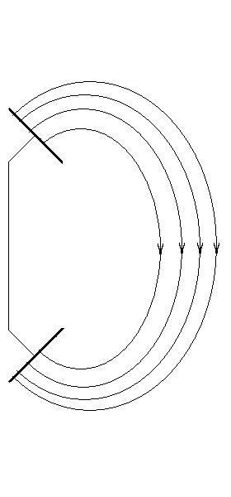 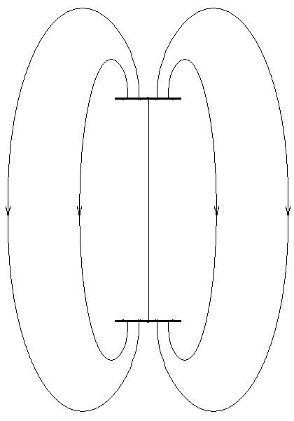

Στα σχήματα  έως εικονίζεται το ηλεκτρικό πεδίο για τέσσερις διατάξεις του πεδίου του πυκνωτή. Εδώ έχουμε αντικαταστήσει το πηνίο του κυκλώματος  σελίδα 14 με ένα ευθύγραμμο σύρμα. Αυτό δεν επιφέρει ουσιαστική επίδραση στη λειτουργία του κυκλώματος δεδομένου ότι το φαινόμενο της αυτεπαγωγής είναι πάντοτε παρόν αλλά με μικρότερο συντελεστή L. Η μόνη αλλαγή που επιφέρουμε έτσι είναι η αύξηση της ιδιοσυχνότητας του ταλαντωτή. Στο σχήμα  όπου οι οπλισμοί είναι παράλληλοι, λαμβάνουμε τη γνωστή εικόνα του ηλεκτρικού πεδίου του επίπεδου πυκνωτή. Στο σχήμα  οι οπλισμοί του πυκνωτή είναι παράλληλοι, αλλά αντίθετα προσανατολισμένοι. Παρατηρούμε ότι το πεδίο είναι αυτό ενός διπόλου, όπως το μελετήσαμε στην προηγούμενη παράγραφο.

Μειώνουμε τώρα το εμβαδόν των οπλισμών του πυκνωτή, έως ότου γίνει ίσο με εκείνο της διατομής του αγωγού που τους συνδέει. Αυτό έχει πάλι ως αποτέλεσμα την αύξηση της ιδιοσυχνότητας τη ταλάντωσης. Με τον τρόπο αυτό φθάνουμε στην έννοια της **κεραίας** εκπομπής ηλεκτρομαγνητικών κυμάτων. Στο σχήμα  σελίδα 17 εικονίζεται ένα στιγμιότυπο της ηλεκτρικής συνιστώσας του ηλεκτρομαγνητικού κύματος σε μεγάλη απόσταση από την κεραία.

Το μήκος s της κεραίας είναι ο συντελεστής διαμόρφωσης της συχνότητας του κύματος. Αυτό μπορούμε να το κατανοήσουμε αν λάβουμε υπ’ όψη ότι η ταλάντωση γίνεται κατά ορισμένους τρόπους, οι οποίοι επιβάλλονται από την οριακή συνθήκη ότι το ρεύμα πρέπει να είναι μηδέν στα άκρα της κεραίας, ή ισοδύναμα ότι το πλάτος ταλάντωσης του φορτίου πρέπει να είναι μέγιστο στα άκρα της κεραίας. Με άλλα λόγια η κεραία είναι ένα ανοικτό αντηχείο και η ταλάντωση συνιστά ένα στάσιμο κύμα. Στο σχήμα  εικονίζεται ο πρώτος τρόπος ταλάντωσης για το ρεύμα και στο σχήμα  ο πρώτος τρόπος ταλάντωσης για το φορτίο.

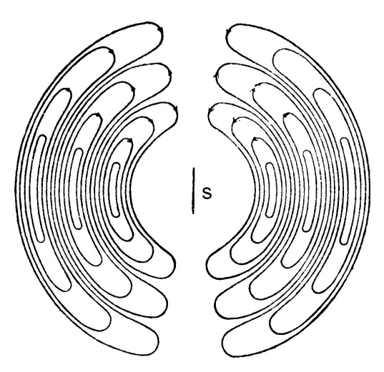 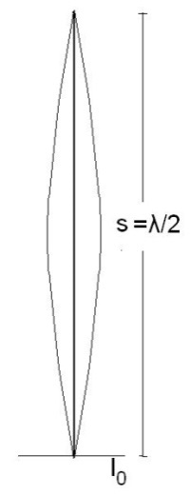 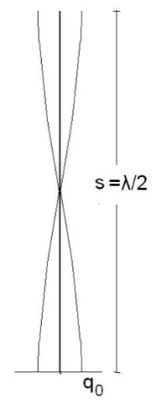

Στον πρώτο τρόπο ταλάντωσης το μήκος s του αντηχείου είναι ίσο προς το μισό του μήκους κύματος λ:



Για το λόγο αυτό οι κεραίες που λειτουργούν ως κλειστά αντηχεία ονομάζονται **κεραίες λ/2**, ή **κεραίες Hertz** από το όνομα του εφευρέτη τους Γερμανού φυσικού Heinrich Rudolf **Hertz** (1857-1894), ο οποίος τις χρησιμοποίησε το 1887 για να επιβεβαιώσει πειραματικά την ηλεκτρομαγνητική θεωρία του Maxwell, που είχε διατυπωθεί είκοσι χρόνια νωρίτερα. Επειδή το μήκος λ και η συχνότητα f του κύματος σχετίζονται μέσω της γνωστής εξίσωσης:



Λαμβάνουμε τη συχνότητα του ηλεκτρομαγνητικού κύματος συναρτήσει του μήκους της κεραίας:



Αν γειώσουμε την κεραία, τότε οι οριακές συνθήκες του στάσιμου κύματος αλλάζουν και τούτο γιατί το δυναμικό στη γείωση είναι μηδέν. Όμως επειδή το δυναμικό είναι ανάλογο του φορτίου, είναι και το πλάτος ταλάντωσης του φορτίου εκεί μηδέν, ενώ στο άλλο άκρο μέγιστο όπως στο σχήμα  σελίδα 8. Οι οριακές συνθήκες για το ρεύμα επιβάλουν πάλι να έχει μηδενικό πλάτος ταλάντωσης στο ελεύθερο άκρο, ενώ στο γειωμένο το πλάτος ταλάντωσης είναι μέγιστο όπως στο σχήμα  σελίδα 18. Τώρα η κεραία λειτουργεί ως ανοικτό αντηχείο και το μήκος της είναι ίσο προς το ένα τέταρτο του μήκους κύματος του πρώτου τρόπου ταλάντωσης:



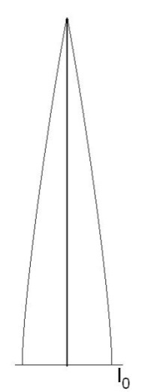 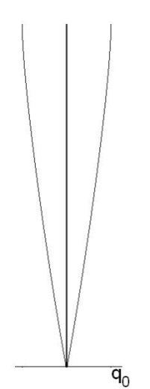

Για το λόγο αυτό οι κεραίες που λειτουργούν ως ανοικτά αντηχεία ονομάζονται **κεραίες λ/4**, ή **κεραίες Marconi** από το όνομα του Ιταλού εφευρέτη και πρωτεργάτη των ασύρματων τηλεπικοινωνιών Guglielmo **Marconi** (1874-1937, βραβείο Nobel φυσικής 1907). Η παραγόμενη συχνότητα στις κεραίες λ/4 είναι:



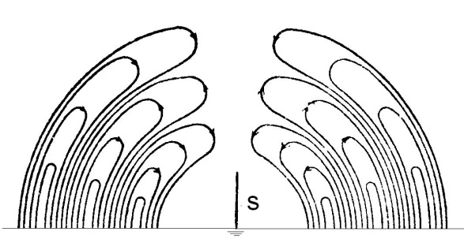 

Στο σχήμα  εικονίζεται ένα στιγμιότυπο του ηλεκτρομαγνητικού κύματος μιας κεραίας λ/4. Παρατηρούμε ότι η μέγιστη ισχύς ακτινοβολείται κατά μήκος των ευθειών που τέμνουν κάθετα στην κεραία στο σημείο της γείωσης. Έτσι αν η ηλεκτρική γείωση συμπίπτει με την πραγματική Γη, τότε η μέγιστη ακτινοβολία γίνεται παράλληλα στο έδαφος. Οι κεραίες λ/4 ευνοούν επομένως τη διάδοση των ηλεκτρομαγνητικών κυμάτων που προορίζονται για επίγεια λήψη, όπως π.χ. των ραδιοφωνικών και τηλεοπτικών σημάτων.

Η λήψη των ηλεκτρομαγνητικών κυμάτων γίνεται πάλι με κεραίες. Για τα ραδιοφωνικά και τηλεοπτικά σήματα χρησιμοποιούμε κεραίες λ/4 το μήκος των οποίων αντιστοιχεί στις ζώνες συχνοτήτων που προορίζονται να λαμβάνουν. Έτσι στους κοινούς δέκτες ηλεκτρομαγνητικών κυμάτων FM (Frequency Modulation) οι οποίοι λειτουργούν στη ζώνη συχνοτήτων 88-108MHz, δηλαδή σε μήκη κύματος 2,8-3,4m, το ονομαστικό μήκος της κεραίας λήψης είναι 0,75m.

Στο σχήμα  σελίδα 19 εικονίζεται η αρχή λειτουργίας του ραδιοφωνικού δέκτη. Η κεραία, που συνδέεται σε σειρά με ένα πηνίο, τίθεται σε ταλάντωση από το κύμα του πομπού και διεγείρει ένα κύκλωμα LC που είναι συζευγμένο με το πηνίο της κεραίας. Ο συντονισμός του κυκλώματος LC στην επιθυμητή συχνότητα γίνεται μέσω του πυκνωτή μεταβλητής χωρητικότητας C. Επειδή το λαμβανόμενο σήμα είναι ασθενές, οδηγείται σε έναν ενισχυτή και μετά στο μεγάφωνο. Σημειώνουμε εδώ ότι το πηνίο της κεραίας αυξάνει το συνολικό συντελεστή αυτεπαγωγής του δέκτη και κατά συνέπεια και το μήκος κύματος στο οποίο συντονίζεται οπότε η κεραία λειτουργεί σα να είχε μεγαλύτερο μήκος. Γι’ αυτό το λόγο πηνίο που συνδέεται σε σειρά με την κεραία λέγεται **πηνίο επιμήκυνσης**. Η προσθήκη του πηνίου επιμήκυνσης ενδείκνυται επομένως, είτε όταν τα προς εκπομπή κύματα έχουν πολύ μεγάλο μήκος, οπότε το μέγεθος της κεραίας εκπομπής πρέπει να είναι γιγαντιαίο, είτε όταν οι διαστάσεις του δέκτη είναι περιορισμένες, όπως π.χ. στα κινητά τηλέφωνα.

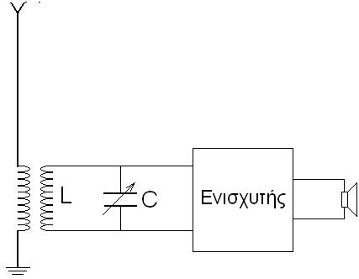

Τα σήματα της TV και της κινητής τηλεφωνίας έχουν συχνότητες στη ζώνη UHF (Ultra High Frequencies) 300-800MHz, δηλαδή μήκη κύματος 0,25-0,1m. Κύματα με μήκη μικρότερα του 1m και έως 1mm χαρακτηρίζονται ως **μικροκύματα**. Οι φούρνοι μικροκυμάτων λειτουργούν σε μήκος κύματος 1,2cm.

*Το πείραμα του Hertz. Ένα από τα πιο αρχαία ερωτήματα είχε να κάνει με τη φύση του φωτός. Από τις θεοκρατικές αντιλήψεις της αρχαιότητας, ως τα διαμετρικά αντίθετα επιστημονικά πρότυπα του δέκατου έβδομου, που προτάθηκαν για το φως από τον Ολλανδό Christian* ***Huygens*** *(1629–1695) και τον Άγγλο Isaac* ***Newton*** *(1642-1727) - ότι είναι κύμα που διαδίδεται μέσα σε ένα άυλο ρευστό κατά τον πρώτο και ότι είναι δέσμη σωματιδίων κατά το δεύτερο- δεν υπήρχε κάποιο που να ικανοποιεί τα σχετικά φαινόμενα στο σύνολό τους. Τόσο, που ο ίδιος ο Newton- υπέρμαχος της σωματιδιακής φύσης- αναγκάστηκε να παραδεχτεί όταν παρατήρησε τους ομόκεντρους φωτεινούς και σκοτεινούς δακτύλιους που σχηματίζονται στους φακούς από συμβολή, ότι ‘’τελικά δεν ξέρω τι είναι αυτό που ονομάζουμε φως’’. Μάλιστα η ειρωνεία της τύχης είναι ότι αυτοί οι δακτύλιοι είναι γνωστοί ως ‘’δακτύλιοι του Newton’’.*

*Η ηλεκτρομαγνητική θεωρία του Maxwell, που αναπτύχθηκε στη δεκαετία του 1860, έκλεινε αυτό το αρχαίο ερώτημα σχετικά με τη φύση του φωτός. Το φως είναι ένα ηλεκτρομαγνητικό κύμα. Εν τούτοις αν και η θεωρία του Maxwell ήταν πλήρης και σαφώς διατυπωμένη, τα ηλεκτρομαγνητικά κύματα εξακολουθούσαν να περιβάλλονται από ένα μυστήριο.*

*Ο Heinrich Hertz θέλησε το 1886 να την επιβεβαιώσει πειραματικά με οδηγό την ιδέα ότι αν το φως έχει όλες τις ιδιότητες ενός ηλεκτρομαγνητικού κύματος, τότε και αντίστροφα ένα ηλεκτρομαγνητικό κύμα πρέπει να επιδεικνύει όλες τις ιδιότητες του φωτός: ανάκλαση, διάθλαση, συμβολή, περίθλαση και βέβαια και ταχύτητα διάδοσης. Κατασκεύασε γι’ αυτό μια διάταξη, η οποία λειτουργούσε με εξωτερική ηλεκτρική διέγερση ως κεραία λ/2 στην περιοχή των ραδιοσυχνοτήτων. Παρήγαγε έτσι τα πρώτα τεχνητά ηλεκτρομαγνητικά κύματα, τα οποία σήμερα γνωρίζουμε ως ‘’ερτζιανά’’. Με έναν κατάλληλο επαγωγικό αισθητήρα μέτρησε την ένταση του* *εκπεμπομένου* *κύματος σε διάφορες διευθύνσεις και αποστάσεις και επέτυχε να επιβεβαιώσει πειραματικά τις προβλέψεις της ηλεκτρομαγνητικής θεωρίας του Maxwell.*

*Τα πειράματα που πραγματοποίησε ο Hertz στα πλαίσια της μελέτης των ηλεκτρομαγνητικών κυμάτων, ανέδειξαν όμως και ένα περίεργο φαινόμενο, το οποίο η ίδια η ηλεκτρομαγνητική θεωρία αδυνατούσε να ερμηνεύσει.*

*Ως αισθητήρα ο Hertz χρησιμοποιούσε έναν ανοικτό βρόχο από αγώγιμο υλικό, που τοποθετούσε κάθετα στις γραμμές της μαγνητικής συνιστώσας του κύματος. Αν η ένταση του ηλεκτρομαγνητικού κύματος ήταν επαρκής, τότε μεταξύ των άκρων του ξέσπαγε σπινθήρας εξ αιτίας της μεγάλης τάσης που επαγόταν στο βρόχο. Για να ανιχνεύσει ασθενέστερα κύματα, έπρεπε να μειώσει το διάκενο μεταξύ των άκρων του βρόχου. Για κάθε ένταση υπήρχε ένα μέγιστο διάκενο, στο οποίο μπορούσε να δημιουργηθεί σπινθήρας. Έτσι το εύρος του μέγιστου διακένου ήταν μέτρο της έντασης του ηλεκτρομαγνητικού κύματος. Αυτό είναι απόλυτα σύμφωνο με την ηλεκτρομαγνητική θεωρία και καθόλου περίεργο. Το περίεργο είναι ότι όποτε σκίαζε τον αισθητήρα για να παρατηρήσει καλύτερα το σπινθήρα, αυτός εξαφανιζόταν και για να τον δημιουργήσει πάλι, έπρεπε να μειώσει το διάκενο. Στα πλαίσια της πειραματικής επαλήθευσης της ηλεκτρομαγνητικής θεωρίας ο Hertz είχε ανακαλύψει το* ***φωτοηλεκτρικό φαινόμενο****, το οποίο η ίδια η ηλεκτρομαγνητική θεωρία αδυνατούσε να ερμηνεύσει. Ήταν η ηλεκτρομαγνητική θεωρία εσφαλμένη; Όχι βέβαια. Απλά πέρα από αυτήν υπήρχαν κι άλλα τα οποία οι Φυσικοί δε μπορούσαν ακόμα να υποψιαστούν. Το φωτοηλεκτρικό φαινόμενο ήταν το εφαλτήριο για την ανακάλυψή τους.*

*Τα πειράματα του Hertz διάρκεσαν τρία χρόνια και τα αποτελέσματά τους συμπεριλαμβανομένων και εκείνων που αφορούσαν το φωτοηλεκτρικό φαινόμενο δημοσιεύονταν συστηματικά στο ιστορικό γερμανικό επιστημονικό περιοδικό* ***Annalen der Physik****, που εκδίδεται από το 1799. Ο ίδιος ο Hertz δεν υπέθετε ότι είχε πραγματοποιήσει ένα από τα πιο σημαντικά πειράματα στην ιστορία της Φυσικής. Το αντίθετο. Πίστευε ότι δεν είχαν καμιά αξία.*

*‘’Δεν έχουν καμιά χρήση. Είναι απλά ένα πείραμα που αποδεικνύει ότι ο Maxwell είχε δίκιο. Έχουμε αυτά τα μυστήρια ηλεκτρομαγνητικά κύματα που δε μπορούμε να δούμε με γυμνό μάτι, αλλά εν τούτοις είναι εδώ μπροστά μας.’’*

*Ο Heinrich Hertz δεν πρόλαβε να δει τη σπουδαιότητα των πειραμάτων του, γιατί έφυγε από τη ζωή το 1894 σε ηλικία 37 ετών. Πολύ σύντομα η τεχνική της παραγωγής των ηλεκτρομαγνητικών κυμάτων, που εφηύρε με την κατασκευή της πρώτης κεραίας λ/2, αποτέλεσε τη βάση της τεχνολογίας των ασύρματων τηλεπικοινωνιών του Marconi. Το φωτοηλεκτρικό φαινόμενο περίμενε την ερμηνεία του ως το 1905. Την έδωσε ο Albert Einstein βασιζόμενος στη θεωρία των κβάντων, που είχε διατυπώσει το 1901 -τέσσερα χρόνια νωρίτερα- ο Max Planck. Είναι αξιοσημείωτο ότι για την ερμηνεία του φωτοηλεκτρικού φαινομένου –και όχι για τη Θεωρία της Σχετικότητας, που είναι θεωρητική εργασία- έλαβε ο Einstein το βραβείο Nobel Φυσικής το 1921, αφού τα βραβεία Nobel αφορούν εφαρμογές της Επιστήμης. Μια λεπτομέρεια: τόσο η θεωρία των κβάντων του Planck, όσο και η ερμηνεία του φωτοηλεκτρικού φαινομένου του Einstein δημοσιεύτηκαν στο Annalen der Physik, το ίδιο περιοδικό, που είχε δημοσιεύσει και ο Hertz τις πειραματικές μελέτες του. Αυτά αφορούν όμως τη λεγόμενη ‘’Σύγχρονη Φυσική’’ και θα τα συζητήσουμε σε επόμενο κεφάλαιο. Αυτό που πρέπει να συγκρατήσουμε είναι ότι το πείραμα του Hertz βρίσκεται στην τομή της ‘’Κλασσικής Φυσικής’’, που ολοκληρώθηκε με την ηλεκτρομαγνητική θεωρία του Maxwell και της ‘’Σύγχρονης Φυσικής’’ με την ανακάλυψη του φωτοηλεκτρικού φαινομένου. Από αυτή την άποψη είναι λοιπόν ένα από τα πιο σημαντικά πειράματα στην ιστορία της Φυσικής.*

*Το όνομα του Hertz δόθηκε στη μονάδα μέτρησης της συχνότητας το 1930 από τη Διεθνή Επιτροπή Ηλεκτροτεχνίας (IEC) και καθιερώθηκε το 1960 αντικαθιστώντας την ως τότε μονάδα συχνότητας ‘’κύκλοι ανά δευτερόλεπτο.’’*

|  |
| --- |
| **Ανοικτά Ακαδημαϊκά Μαθήματα**  **Τεχνολογικό Εκπαιδευτικό Ίδρυμα Αθήνας** |
| **Τέλος Ενότητας** |
| **Χρηματοδότηση**   * Το παρόν εκπαιδευτικό υλικό έχει αναπτυχθεί στα πλαίσια του εκπαιδευτικού έργου του διδάσκοντα. * Το έργο «**Ανοικτά Ακαδημαϊκά Μαθήματα στο ΤΕΙ Αθήνας**» έχει χρηματοδοτήσει μόνο τη αναδιαμόρφωση του εκπαιδευτικού υλικού. * Το έργο υλοποιείται στο πλαίσιο του Επιχειρησιακού Προγράμματος «Εκπαίδευση και Δια Βίου Μάθηση» και συγχρηματοδοτείται από την Ευρωπαϊκή Ένωση (Ευρωπαϊκό Κοινωνικό Ταμείο) και από εθνικούς πόρους. |

**Σημειώματα**

**Σημείωμα Αναφοράς**

Copyright ΤΕΙ Αθήνας, Κωνσταντίνος Κουρκουτάς, 2015. Κωνσταντίνος Κουρκουτάς. «Φυσική ΙΙ. Ενότητα 5: Το ηλεκτρομαγνητικό κύμα». Έκδοση: 1.0. Αθήνα 2015. Διαθέσιμο από τη δικτυακή διεύθυνση: [ocp.teiath.gr](https://ocp.teiath.gr/).

**Σημείωμα Αδειοδότησης**

Το παρόν υλικό διατίθεται με τους όρους της άδειας χρήσης Creative Commons Αναφορά, Μη Εμπορική Χρήση Παρόμοια Διανομή 4.0 [1] ή μεταγενέστερη, Διεθνής Έκδοση. Εξαιρούνται τα αυτοτελή έργα τρίτων π.χ. φωτογραφίες, διαγράμματα κ.λ.π., τα οποία εμπεριέχονται σε αυτό. Οι όροι χρήσης των έργων τρίτων επεξηγούνται στη διαφάνεια «Επεξήγηση όρων χρήσης έργων τρίτων».

Τα έργα για τα οποία έχει ζητηθεί άδεια αναφέρονται στο «Σημείωμα Χρήσης Έργων Τρίτων».



[1] http://creativecommons.org/licenses/by-nc-sa/4.0/

Ως **Μη Εμπορική** ορίζεται η χρήση:

* που δεν περιλαμβάνει άμεσο ή έμμεσο οικονομικό όφελος από την χρήση του έργου, για το διανομέα του έργου και αδειοδόχο
* που δεν περιλαμβάνει οικονομική συναλλαγή ως προϋπόθεση για τη χρήση ή πρόσβαση στο έργο
* που δεν προσπορίζει στο διανομέα του έργου και αδειοδόχο έμμεσο οικονομικό όφελος (π.χ. διαφημίσεις) από την προβολή του έργου σε διαδικτυακό τόπο

Ο δικαιούχος μπορεί να παρέχει στον αδειοδόχο ξεχωριστή άδεια να χρησιμοποιεί το έργο για εμπορική χρήση, εφόσον αυτό του ζητηθεί.

**Επεξήγηση όρων χρήσης έργων τρίτων**

|  |  |
| --- | --- |
| © | Δεν επιτρέπεται η επαναχρησιμοποίηση του έργου, παρά μόνο εάν ζητηθεί εκ νέου άδεια από το δημιουργό. |
| διαθέσιμο με άδεια CC-BY | Επιτρέπεται η επαναχρησιμοποίηση του έργου και η δημιουργία παραγώγων αυτού με απλή αναφορά του δημιουργού. |
| διαθέσιμο με άδεια CC-BY-SA | Επιτρέπεται η επαναχρησιμοποίηση του έργου με αναφορά του δημιουργού, και διάθεση του έργου ή του παράγωγου αυτού με την ίδια άδεια. |
| διαθέσιμο με άδεια CC-BY-ND | Επιτρέπεται η επαναχρησιμοποίηση του έργου με αναφορά του δημιουργού. Δεν επιτρέπεται η δημιουργία παραγώγων του έργου. |
| διαθέσιμο με άδεια CC-BY-NC | Επιτρέπεται η επαναχρησιμοποίηση του έργου με αναφορά του δημιουργού. Δεν επιτρέπεται η εμπορική χρήση του έργου. |
| διαθέσιμο με άδεια CC-BY-NC-SA | Επιτρέπεται η επαναχρησιμοποίηση του έργου με αναφορά του δημιουργού και διάθεση του έργου ή του παράγωγου αυτού με την ίδια άδεια. Δεν επιτρέπεται η εμπορική χρήση του έργου. |
| διαθέσιμο με άδεια CC-BY-NC-ND | Επιτρέπεται η επαναχρησιμοποίηση του έργου με αναφορά του δημιουργού. Δεν επιτρέπεται η εμπορική χρήση του έργου και η δημιουργία παραγώγων του. |
| διαθέσιμο με άδεια CC0 Public Domain | Επιτρέπεται η επαναχρησιμοποίηση του έργου, η δημιουργία παραγώγων αυτού και η εμπορική του χρήση, χωρίς αναφορά του δημιουργού. |
| διαθέσιμο ως κοινό κτήμα | Επιτρέπεται η επαναχρησιμοποίηση του έργου, η δημιουργία παραγώγων αυτού και η εμπορική του χρήση, χωρίς αναφορά του δημιουργού. |
| χωρίς σήμανση | Συνήθως δεν επιτρέπεται η επαναχρησιμοποίηση του έργου. |

**Διατήρηση Σημειωμάτων**

* Οποιαδήποτε αναπαραγωγή ή διασκευή του υλικού θα πρέπει να συμπεριλαμβάνει:
* Το Σημείωμα Αναφοράς
* Το Σημείωμα Αδειοδότησης
* Τη δήλωση Διατήρησης Σημειωμάτων
* Το Σημείωμα Χρήσης Έργων Τρίτων (εφόσον υπάρχει) μαζί με τους συνοδευόμενους υπερσυνδέσμους.